**Конкурс ребусов на тему: «Весна»**

**Цель:** организация внеурочной деятельности младших школьников в форме конкурса ребусов  
**Задачи:** закрепить знания детей о весенних месяцах, признаках весны и весенних праздниках,  
познакомить с пословицами о весне,   
формировать интерес к творчеству детских поэтов,   
расширять кругозор детей,   
развивать логическое мышление, воображение.

**Конкурс «Весенние месяцы»**

На одной карточке зашифрованы современные названия осенних месяцев, на другой – старинные. Ребятам надо их отгадать, соединить современное название со старинным и поставить месяца в правильном порядке.   
За каждый правильно отгаданный ребус – 1 балл,  
За правильное соединение – 1 балл за каждый месяц,  
За правильный порядок месяцев – 1 балл.  
Максимальное количество баллов – 10

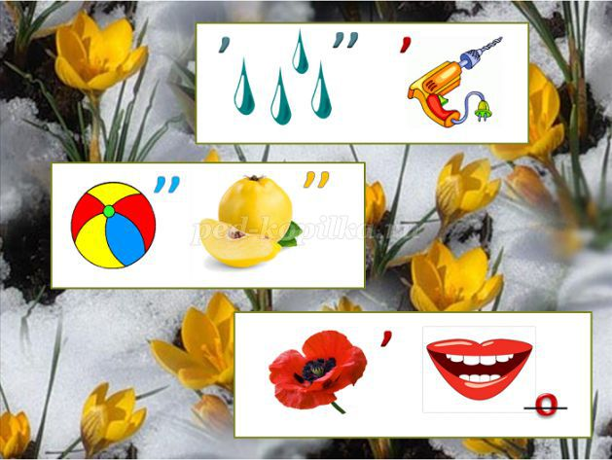

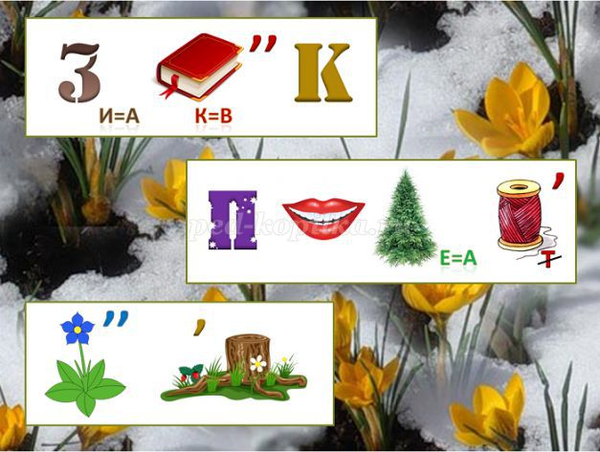

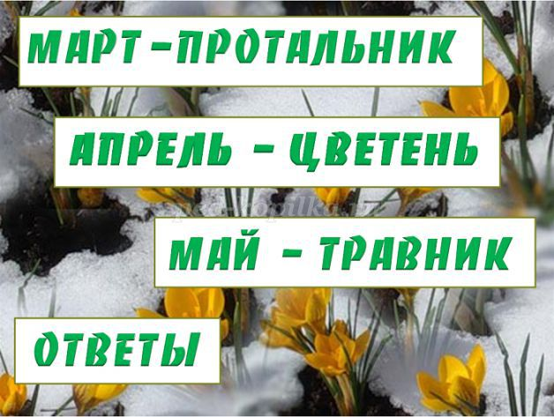

**Ответы:**  
Имя протальник март получил из-за появления в этом весеннем месяце проталин.  
В апреле начинают зацветать первые деревья, поэтому его и называли цветнем.  
Май же называли травнем из-за бурного появления всюду молодой травы.

**Конкурс «Весенние праздники»**

Каждая команда получает свою карточку. Надо расшифровать названия праздников и догадаться, к какому месяцу они относятся.  
За каждый правильно отгаданный ребус – 1 балл,  
За правильно угаданный месяц – 1 балл  
Максимальное количество баллов – 4

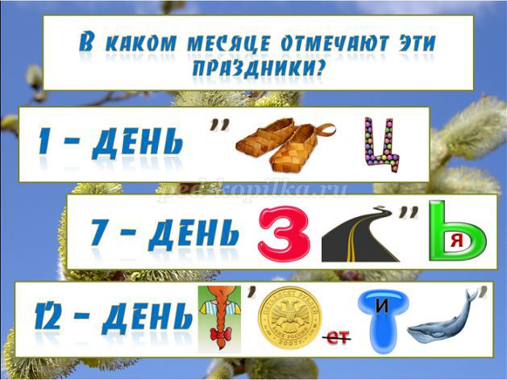

**Ответы:**

1 – День птиц

7 – День здоровья  
  
12 – День космонавтики

**Ответы:**  
1 – День кошек

8 – Женский день  
21 – День земли

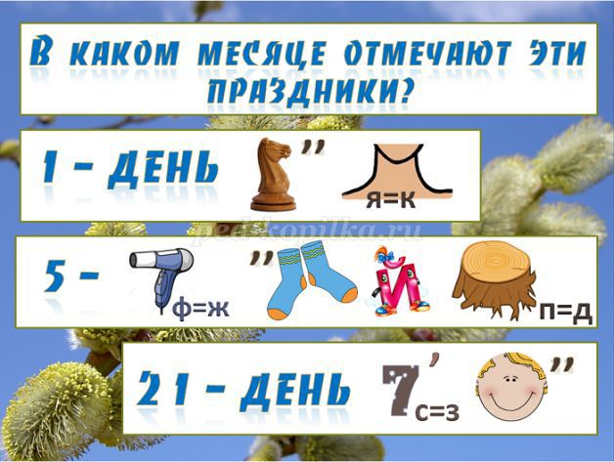

**Ответы:**  
9 – День победы  
15 – День семьи  
27 – День библиотек 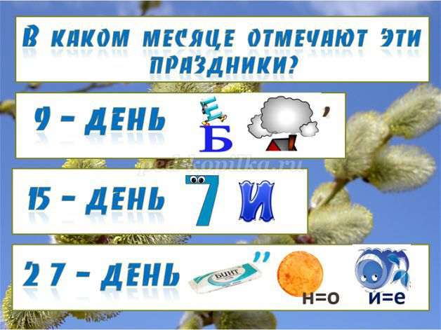  
ОТВЕТЫ

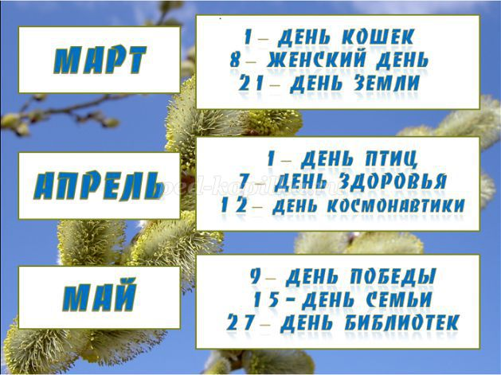

**Конкурс «Весенние пословицы»**

Каждая команда получает свою карточку. Надо расшифровать пословицу и догадаться, о каком месяце идёт речь, и постараться объяснить смысл этой пословицы.  
За пословицу – до 5 баллов   
За правильно угаданный месяц – 1 балл  
За правильно раскрытый смысл пословицы – до 2 баллов  
Максимальное количество баллов – 8

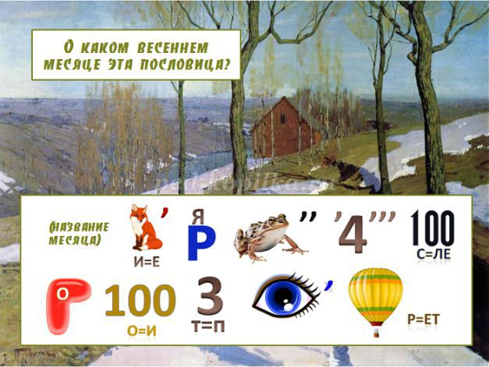

**Ответ:**(Название месяца) лес наряжает, лето в гости приглашает.

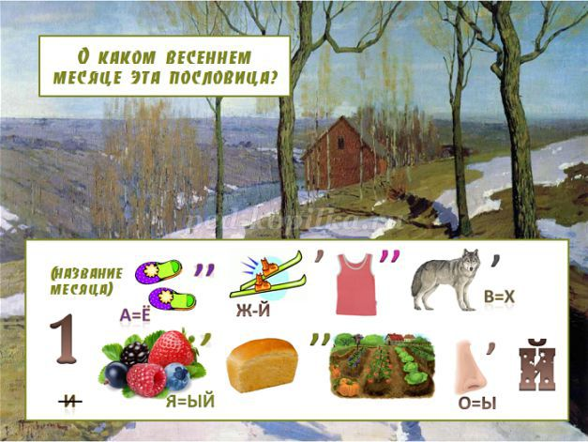

**Ответ:**(Название месяца) тёплый, май холодный – год хлебородный.

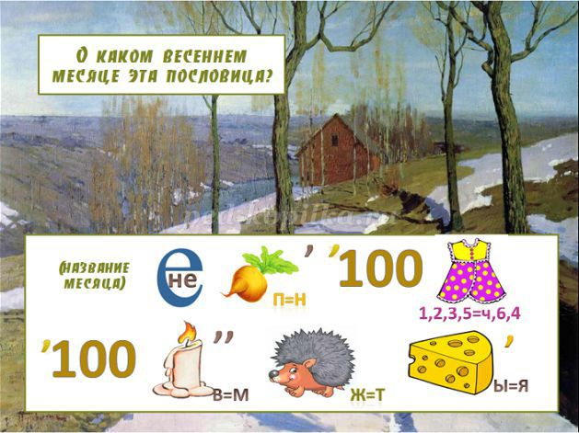

**Ответ:**(Название месяца) неверен: то плачет, то смеётся.

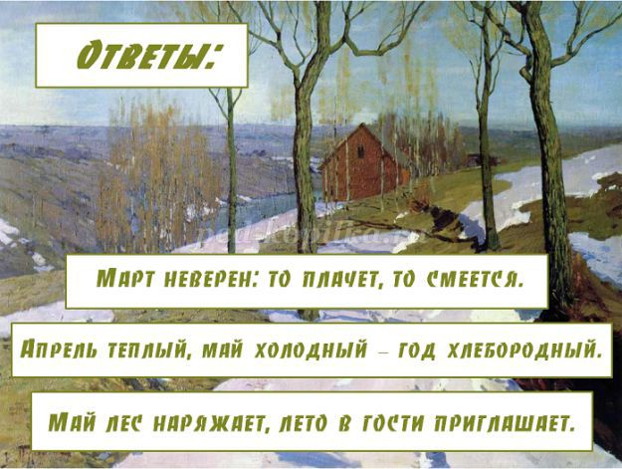

**Конкурс «Детские поэты о весне»**

Каждая команда получает свою карточку, на которой зашифрованы 2 строчки стихотворения, которые им и надо отгадать. Также из предложенных поэтов надо выбрать автора этого стихотворения.   
За правильно расшифрованный ребус – до 6 баллов  
За правильно названного автора – 1 балл  
Максимальное количество – 7 баллов

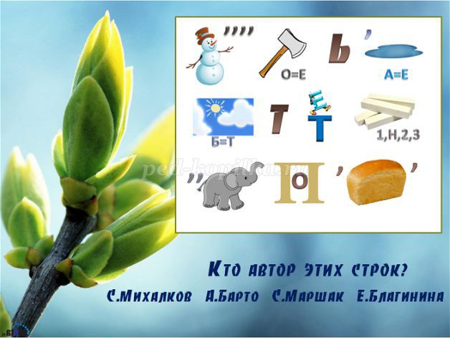

**Ответ:**  
Снег теперь уже не тот, -  
Потемнел он в поле.

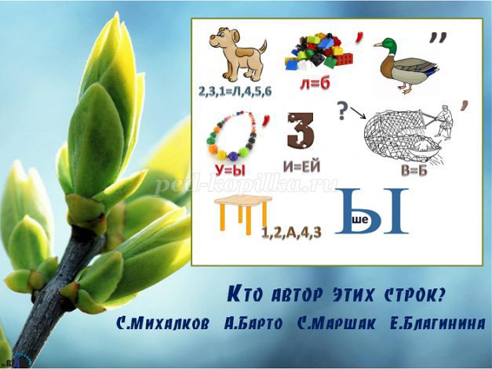

**Ответ:**  
Облака бегут быстрей.  
Небо стало выше.

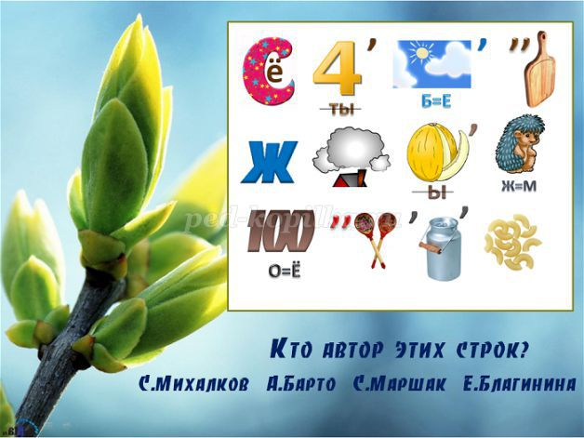

**Ответ:**  
Все чернее с каждым днем  
Стежки и дорожки

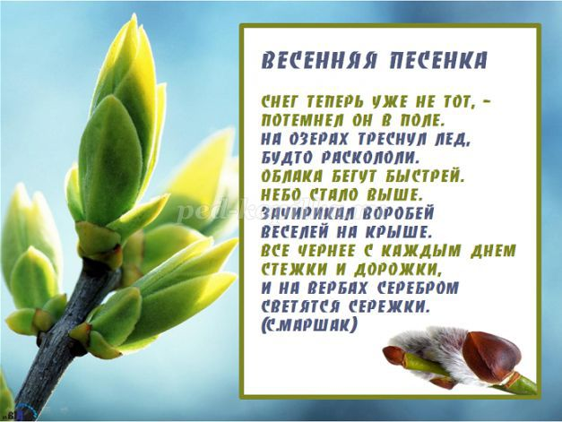

**Весенняя песенка**  
Снег теперь уже не тот, -  
Потемнел он в поле.  
На озерах треснул лед,  
Будто раскололи.  
Облака бегут быстрей.  
Небо стало выше.  
Зачирикал воробей  
Веселей на крыше.  
Все чернее с каждым днем  
Стежки и дорожки,  
И на вербах серебром  
Светятся сережки.  
(С.Маршак)  
  
**Подведение итогов конкурса.**